Informacja prasowa
Gdańsk, 4 sierpnia 2016

Czas na kolejne spotkanie z cyfrowymi nomadami!
Zapisz się na sierpniowy Creative Morning!

Clipster, gdańskie centrum dla cyfrowych nomadów, zaprasza! Tylko do 15 września przestrzeń stworzona przez Alfabeat i Gdański Inkubator Przedsiębiorczości STARTER będzie otwarta dla startupowców, turystów czy cyfrowych nomadów łączących pracę z podróżami. Na gości Clipstera czekają liczne wydarzenia skupiające m.in. trójmiejskie środowisko biznesowe. Jednym z nich jest Creative Morning – otwarte dla wszystkich chętnych inspirujące śniadanie biznesowe, które odbędzie się już w piątek, 19 sierpnia (http://cyfrowinomadzi3.evenea.pl). Z kolei popołudniowe spotkania – Creative People/ Creative Ideas – zagoszczą ponownie pod koniec wakacji, 31 sierpnia. Udział w obu wydarzeniach jest bezpłatny, a na pierwsze z nich – Creative Morning – trwają już zapisy.
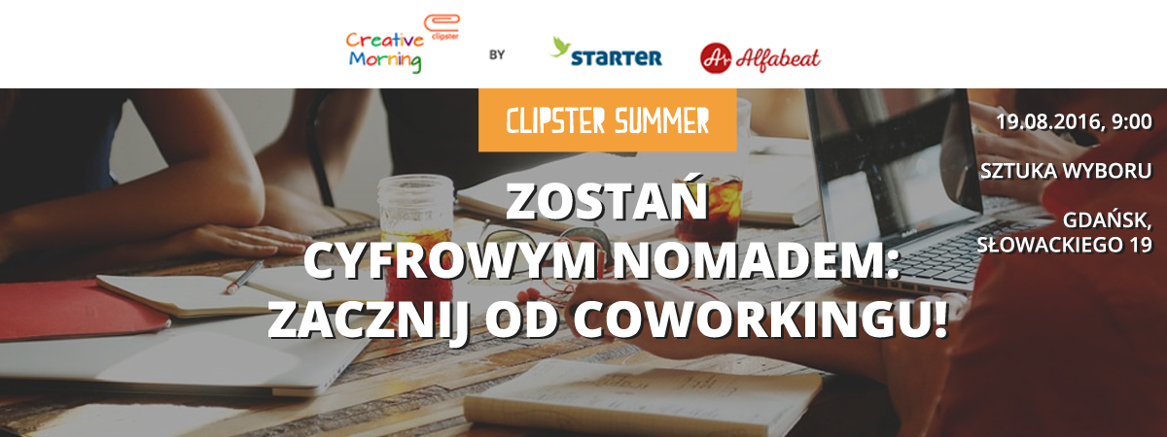

Wakacyjny program Clipstera trwa! Do tej pory 70 osób wynajęło pokój w miejscu, które na co dzień pomaga młodym przedsiębiorcom ruszyć z biznesem. W ramach wakacyjnego programu „Clipster Summer” turyści i mieszkańcy Gdańska mogą niemal codziennie spędzić interesująco i aktywnie czas. A przede wszystkim mają szansę spotkać cyfrowych nomadów, którzy regularnie odwiedzają Clipster.

W piątek, 19 sierpnia, podczas Creative Morning o cyfrowym nomadyzmie opowie prelegent, który gości nomadów we własnym coworkingu. Oskar Cięciel to prawnik z wykształcenia prowadzący w Poznaniu własną przestrzeń coworkingową – Coworkingess. Od 2015 roku organizuje ogólnopolskie wydarzenie – „Let’s Cowork – Dni otwarte Polskiego Coworkingu”. Podczas tej inicjatywy chętne strefy coworkingowe, w tym strefa w STARTERZE, udostępniają swoje biurka za darmo, aby każdy mógł poznać atmosferę panującą w takich miejscach. Cięciel, w ramach Coworkingness Startup Consulting pomaga również zagranicznym startupom w tworzeniu oddziałów w Polsce. O współpracy ludzi z różnych branż skupionych w jednym miejscu opowie w kawiarni Sztuka Wyboru, niedaleko Clipstera.

Drugim gościem spotkania będzie Michał Majewski, który budując swój startup, podróżował po całym świecie uczestnicząc m.in. w programach akceleracyjnych w Chile i w USA. Michał jest współtwórcą i CEO PublishSoSimply – narzędzia online pomagającego marketingowcom tworzyć interaktywne i responsywne publikacje takie jak: raporty, poradniki, ebooki. Zajmuje się komunikacją, content marketingiem oraz doradza startupom. Jest też współtwórcą agencji public relations inACT. Podczas spotkania opowie o doświadczeniach w budowaniu startupu w podróży, aklimatyzacji w nowych miejscach i o tym, jak jego podróże wpłynęły na rozwój pomysłów na biznes.

Na zakończenie drogę do realizacji swojego innowacyjnego pomysłu przedstawią Agnieszka Korzeniewska i Michał Brzeziński – twórcy pierwszego w Polsce serwisu aukcji transportowych Clicktrans.pl. Opowiedzą o swoich doświadczeniach z pracy w coworkingach w Azji i Stanach Zjednoczonych, kiedy przez kilka miesięcy łączyli podróżowanie z rozwojem firmy.

– To już ostatnia letnia odsłona Creative Morning. Do tej pory gościliśmy czołowych polskich nomadów, którzy opowiedzieli o poznawaniu obcych kultur, a także codziennej pracy za granicą. Opowieści o fascynującej kulturze orientu przeplatane były rozmową o codziennych losach przedsiębiorcy. W końcu nomadyzm to nie tylko wakacje, ale też rozwój kariery zawodowej, o czym przekonają się uczestnicy sierpniowego wydarzenia – zapowiada Kinga Kuczyńska z Gdańskiego Inkubatora Przedsiębiorczości STARTER.

Creative Morning odbędzie się w piątek, 19 sierpnia, o godz. 9.00 w kawiarni Sztuka Wyboru w Gdańsku. Wstęp na spotkanie jest bezpłatny, jednak liczba miejsc jest ograniczona. Zapisy znajdują się na stronie: http://cyfrowinomadzi3.evenea.pl. Już wkrótce uruchomione zostaną również zapisy na odbywające się z inicjatywy Clipstera spotkanie Creative People/Creative Ideas. Jego gościem będą podróżnicy – Alicja i Andrzej Budnik, autorzy bloga LosWiaheros.pl.

Dodatkowo, w ramach programu Clipster Summer, chętni mogą wziąć udział w bezpłatnej jodze na trawie, która odbywa się przy Clipsterze (ul. Słowackiego 19) w każdy czwartek o godz. 17.30. Więcej informacji o wakacyjnej ofercie Clipstera: http://clipster.pl/summer.


Creative Morning to cykliczne spotkania organizowane od początku 2012 r. przez Gdański Inkubator Przedsiębiorczości STARTER, które przybierają formę śniadania powiązanego z networkingiem. Podczas Creative Morning zaproszeni goście i prelegenci dzielą się swoim doświadczeniem z uczestnikami, którzy jednocześnie mogą nawiązać cenne, biznesowe kontakty, wymienić się wizytówkami i zaczerpnąć merytorycznej wiedzy.

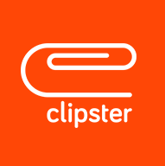
Clipster to stworzona przez Alfabeat i Gdański Inkubator Przedsiębiorczości STARTER unikalna przestrzeń do rozwoju pomysłów skupiona wokół tworzącej go społeczności innowatorów i kreatywnych idei. Dzięki spięciu kilku obszarów rozwoju (coworking, coliving, cocreating) z fazą preakceleracji Clipster umożliwia zdobycie wiedzy i kompetencji niezbędnych do rozwoju pomysłu i szybszego startu biznesu. Zajrzyj do nas: www.clipster.pl.

Kontakt prasowy:
Personal PR
Ala Woźniak
alicja.wozniak@personal-pr.pl
+ 48 600 970 772

